МИНОБРНАУКИ РОССИИ

Федеральное государственное бюджетное образовательное учреждение

высшего профессионального образования

«Ижевский государственный технический университет имени М.Т. Калашникова»

Факультет «Информатика и вычислительная техника»

Кафедра «Программное обеспечение»

Отчет по практической работе

по дисциплине «Основы межличностных коммуникаций в программной инженерии»

Выполнил:

студент группы Б18-191-2 Р. А. Гумметов

Принял: П.П. Лугачев

Ижевск 2020

Цель занятия - получить навыки при автоматизации процесса коммуникации компании и покупателей.

ЗАДАНИЕ

1.Скачать и установить к себе демо-версиюQuickSales 2 Demo

2.Дополнить к базе предприятий три - пять компаний, можно выдумать.

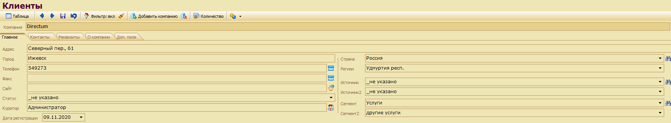

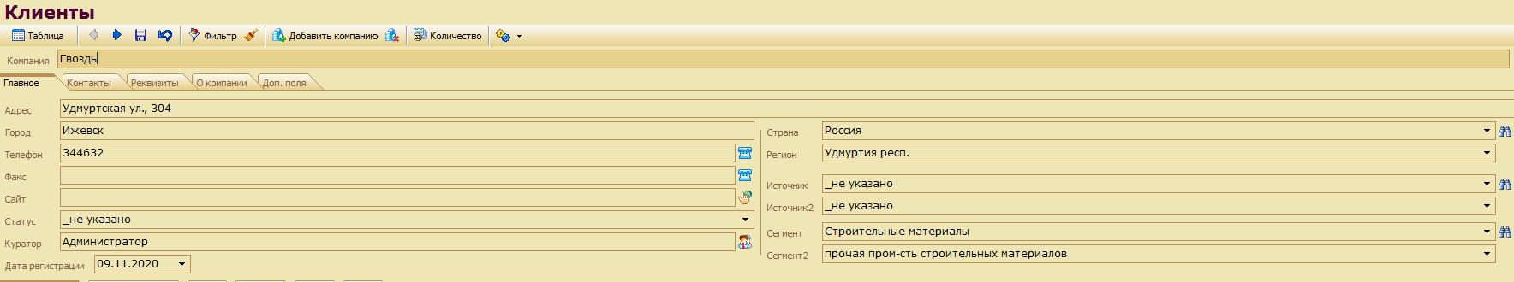

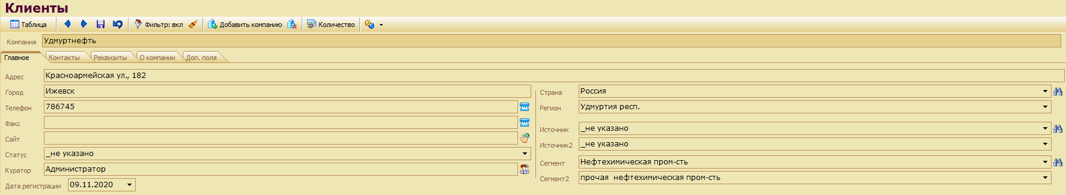

3.Ознакомиться с понятием воронка продаж.Она есть ​ меню программ, так и называется.

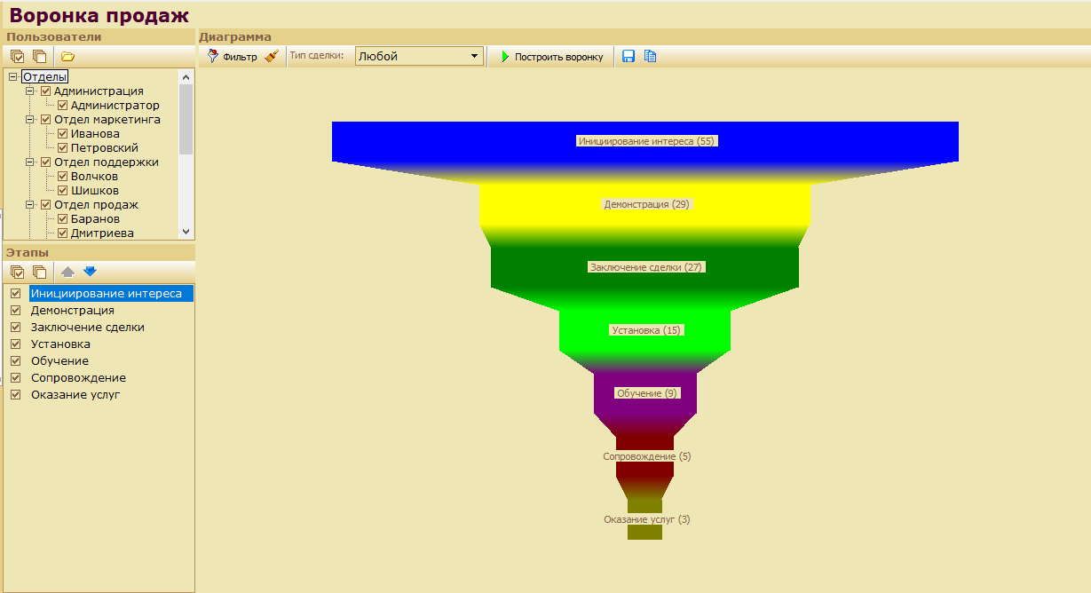

4.Отсортировать три предприятия или менее из базы. Например, все предприятия, находящиеся в Ижевске.

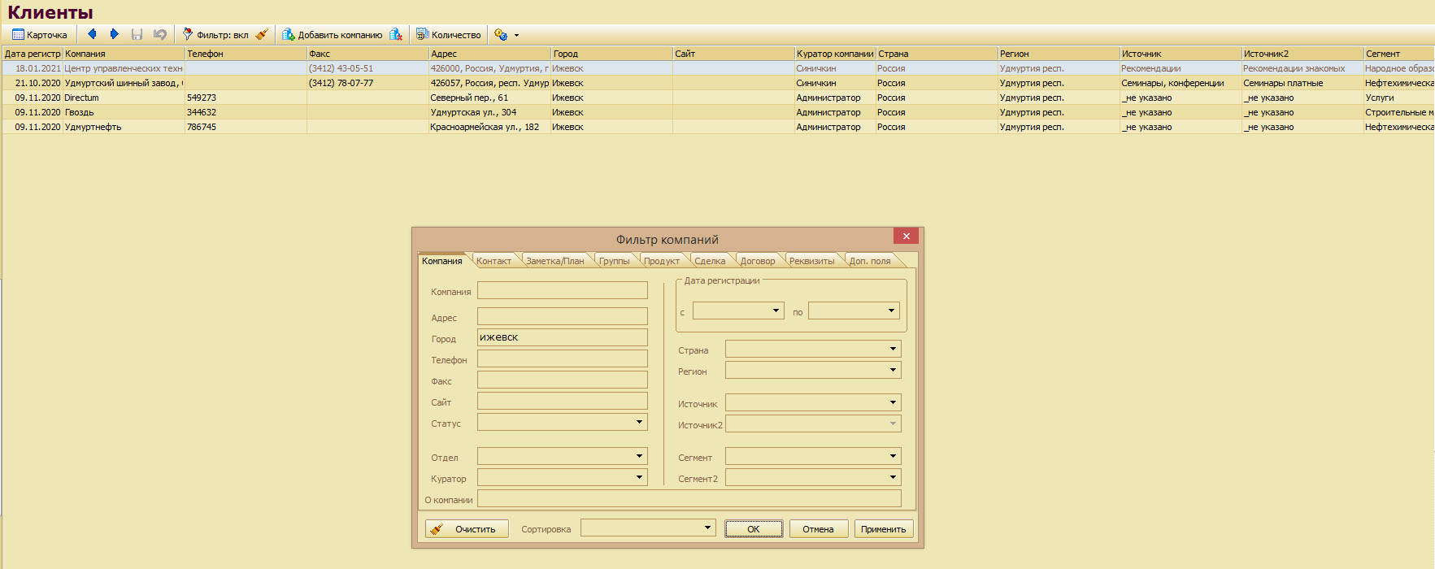

5.Ознакомиться с базой знаний, она есть в меню.

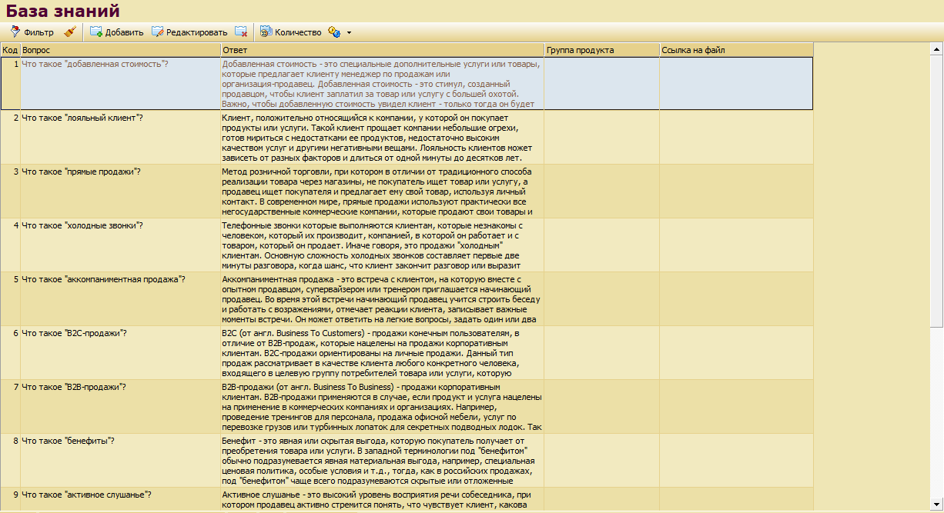

6) Сформировать отчет в QuickSales, скопировать его в Excel.

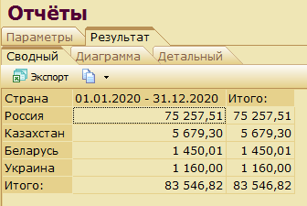

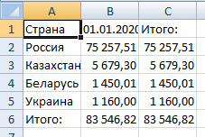

ВЫВОД

Для автоматизации процесса коммуникации компании и покупателей мы применили систему QuickSales и создали методы работы с покупателями на основе стандартных методик.